

Nadace Muzeum Stanislava Suchardy

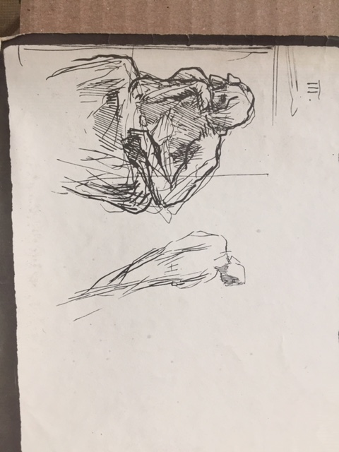

Výroční zpráva o činnosti a hospodaření za rok 2021

1

složení správní rady:

Dipl. Ing. Jan Sandtner, předseda

Marta Sandtnerová

PhDr. Michael Zachař

doc. Ing. Akad. Arch. Jan Šépka

MgA. Pavel Mrověc

Mgr. Vendula Hnídková, Ph.D.

složení dozorčí rady:

Blanka Sandtnerová

Mgr. Ivana Arnoštová

2

Činnost Nadace Muzeum Stanislava Suchardy v roce 2021

Schůze správní rady
V roce 2021 se uskutečnily vzhledem ke corona pandemii schůze v termínech:
výroční schůze správní rady 10.5.2021 a schůze 11.10.2021.
Výroční zpráva 2020 byla schválena a uveřejněna na webových stránkách.

Muzeum Stanislava Suchardy
Tento druhý rok pandemie znatelně poznamenal vývoj nadace.

Již na schůzi nadace 10.5.2021 rezignoval Daniel Rollo na svou funkci ve správní radě a před schůzí 11.10. 2021 odmítl spolupráci Martin Krummholz ve správní radě nadace. Na schůzi oznámila Jana Preiningerová, že dočasně odstupuje ze své funkce předsedkyně dozorčí rady z rodinných důvodů.

Všem poděkoval předseda správní rady Jan Sandtner za jejich dosavadní činnost.

Koncem roku 2021 byly po 10 letech opraveny a vylepšeny webové stránky.

Veškeré ostatní záležitosti, jako uložení soch, archivace jak fyzická, tak elektronická (data base) zůstávají k vyřešení vzhledem k pandemii na rok 2022.

Muzeum Stanislava Suchardy navštívilo v roce 2021 vzhledem k pandemii, kdy bylo muzeum částečně zavřeno, v regulérním návštěvním cyklu 59 osob ostatní odkázáni na rok 2022.

3

Hospodaření Nadace Muzeum Stanislava Suchardy v roce 2020

Zůstatek na účtu nadace k 31.12.2020 39‘332.36 Kč

Příjmy: Zápůjčka NM 6‘000.00 Kč
Zápůjčka NG 5‘040.00 Kč
Dar Jan Sandtner 20‘000.00 Kč
Celkem 31‘040.00 Kč
Výdaje:
Web hosting+Doména - 1‘ 815.00 Kč
Depositář GASK - 18‘ 000.00 Kč
Přepracované webové stranky, Vonásek - 34‘728.00 Kč
Jiné provozní výdaje (poplatky banka, úřad) - 1‘920.50 Kč

Výdaje celkem - 56‘46350 Kč

Zůstatek na účtu nadace k 31.12.2021 13‘908.86 Kč

Dozorčí rada zhodnotila činnost nadace i finanční uzávěrku za rok 2021 prováděnou v souladu se stanovami jako řádnou.

Oberdorf, dne 8. května 2022

Jan Sandtner

4

